Erziehungs- und Erhaltungsschnitt an Obstbäumen für eine reiche Ernte an starken Bäumen
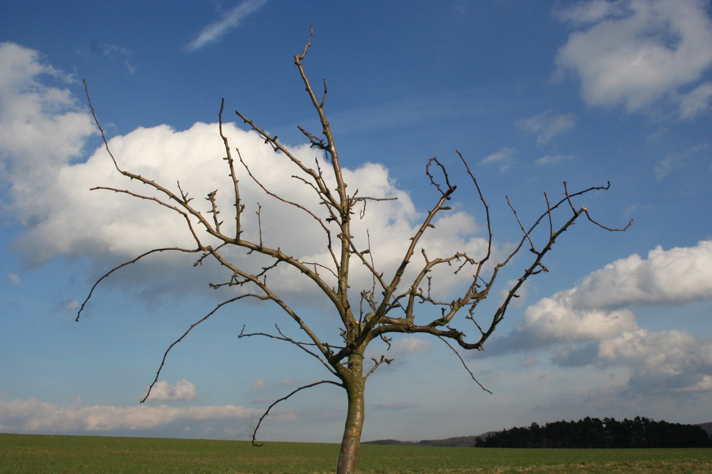
Samstag, 17. Februar von 9:00 – 16:00 Uhr
Workshop mit Patricia Saif (Obstmanufaktur Kaufungen), Raum für Natur e.V. in Kooperation mit dem NIZ Naumburg, claudia.thoene@naumburg.eu, Tel. 05625-7909-73 oder mobil 0174-3949004
Veranstaltungsort: Seminarraum, Haus des Gastes Naumburg
Immer wieder werden Obstbäume als Ausgleichsmaßnahme oder aus dem Wunsch heraus, eine Eigenversorgung mit Obst zu erreichen, gepflanzt, aber dann nicht nachhaltig geschnitten. Damit der Obstbaum im Alter eine reiche Ernte tragen kann muss er in den ersten 10 -15 Jahren durch gekonnten Schnitt erzogen werden. Nach einer Einführung in die Schnitt- und Wachstumsgesetzte eines Obstbaumes im Seminarraum des Haus des Gastes geht es für die Praxis in die Altenstädter Gemarkung zu jungen Obstbäumen, um den Erziehungsschnitt zu demonstrieren. Der Verjüngungs- wie auch der Erhaltungsschnitt werden an Bäumen mittleren Alters gezeigt. Hinweise zu geeigneten Werkzeugen und Sicherungsmaßnahmen runden das Angebot ab. Es ist eine gemeinsame Mittagspause mit einem Imbiss geplant.
Kosten: 30 €.
Anmeldung: NIZ Naumburg, claudia.thoene@naumburg.eu, Tel. 05625-7909-73 oder mobil 0174-3949004
Ein Workshop zum Sommerschnitt bei stark wachsenden Obstbäumen kann bei Bedarf angeboten werden.

